Мероприятие совместное с родителями и детьми в старшей группе на тему: «Неразлучные друзья, взрослые и дети».
Совместные спортивные мероприятия в детском саду — это не только способ укрепления здоровья, но и важный инструмент формирования семейных ценностей, развития командного духа и социализации детей.
Цель: создание условий для укрепления здоровья и сплочения семей через совместное участие в спортивных мероприятиях.
Задачи:
Обучающиеся:
— познакомить детей и родителей с правилами игр, и их основами безопасности.
Развивающие:
— Способствовать развитию физических и психомоторных способностей детей, а также коммуникативных навыков.
Воспитательные:
— Формировать уважение друг к другу, чувство ответственности, умение радоваться успехам других.
Оздоровительные:
— Повысить уровень физической активности участников, способствовать закаливанию и укреплению иммунитета.
Социальные:
— Создать атмосферу доверия и дружбы между семьями, педагогами и детьми.
Предварительная работа: провести опрос для формирования команд «Супер‑папы» и «Супер‑мамы», уточнить список участников; разместить объявление на информационном стенде и в родительских чатах с приглашением на мероприятие; разучивание стихов для поздравления пап и мам; разучивание песен «Папа может, папа может…» и «Ласковое слово „Мама“»; подготовка дипломов.
Оборудование: аудиозапись песни «Солнышко лучистое»; большие резиновые мячи — 4 шт.; ориентиры для обозначения дистанции; канат — 1 шт. (длина 6–8 м); пластмассовые шарики розового и зелёного цвета — по 20 шт. каждого цвета; корзины для сбора шариков — 4 шт. набор игрушек разного размера — 30–40 шт.; мешочек — 2 шт; аудиозапись танца «Летка‑Енька»; грамоты — 20 шт.
Ход мероприятия
I. Ведущий: Здравствуйте, дорогие ребята и уважаемые взрослые!
Сегодня наш детский сад встречает сразу два важных праздника: День защитника Отечества и Международный женский день! Мы рады видеть всех вас на нашем веселом спортивном развлечении.
2.Ведущий: Мальчики буду показывать силу, смелость и ловкость, чтобы порадовать пап, дедушек и мамочек. А наши девочки покажут, какими они будут прекрасными принцессами и помощницами нашим защитникам.
I. Ведущий: Давайте поприветствуем друг друга громкими аплодисментами и поддержим тех, кто выйдет первыми на старт! Помните, самое важное — весело провести время, поддержать друзей и радоваться успехам товарищей. Ведь именно такие дни помогают нам стать сильнее, дружнее и добрее.
2.Ведущий: Итак, дорогие друзья, начинаем наше весёлое спортивное путешествие! Вам предстоит немало интересных заданий и увлекательных приключений. Пусть улыбки и смех сопровождают нас весь день!
I. Ведущий: Спортивному празднику рада вся семья,
Спортивных достижений желаем вам, друзья!
II.Ведущий: Итак, приветствуем наши дружные, спортивные команды, Команда « Супер-папы»
Девизы команды:
«Сильные, смелые, ловкие, умелые —
Папы к победе идут всей семьёй!»
Это сильные, смелые папы, дедушки и брат:
1.Лукьянов Дмитрий Константинович
2.Жучков Роман Владимирович
3.Кикас Леонид Леонидович
4.Магдин Станислав Валерьевич
5.Жуковский Николай Викторович
6.Поляков Дмитрий Валерьевич
7.Калмыков Максим Андреевич
8.Нарзяев Юрий Сергеевич
9.Губарев Андрей Валерьевич
Вот они перед нами бодрые, подтянутые и непобедимые.
- Ведущий: И команда «Супер- мамы» наши красивые, милые мамы:
Девиз команды:
Девизы команды:
«Нежные, добрые, умные, славные —
Мамы победы добьются, конечно, родные!»
1. Любимова Ольга Геннадьевна
2.Аброкова Виктория Сергеевна
3.Ледовская Елена Анатольевна
4.Колесникова Анастасия Алексеевна
5.Орешкина Анна Александровна
6.Евсеева Кристина Ламовна
7.Запороцкова Мария Васильевна
8.Чумейкэ Наталья Юрьевна
9.Лисичкина Ольга Викторовна
Они всегда в форме.
II. Ведущий: И самые маленькие участники соревнований дети:
Лукьянов Максим Евсеева Алина
Жучков Дима Губарева Рита
Жуковская Мария Ледовский Арсений
Полякова Есения Запороцков Тимофей
Магдин Данил Колесникова Фая
Елисов Саша Зарубин Серёжа
Грекова Ксения Чумейкэ Егор
Мелеинов Егор Аброкова Полина
Запороцков Тимофей Любимов Арсений
Прошу команды занять исходные позиции. Мы начинаем!
I.Ведущий: Участники здоровы?
Бегать и играть готовы?
Ну, тогда подтянись,
Не зевай и не ленись,
На разминку становись
I. конкурс «Разминка»
(под музыку «Солнышко лучистое» выполняют зарядку)
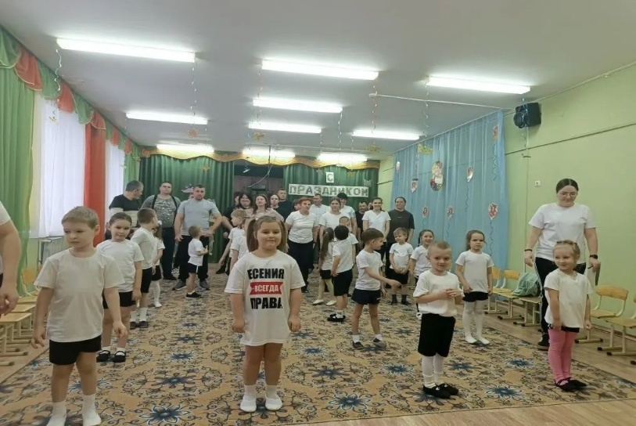
Участники выполняют зарядку под руководством педагогов.
Безопасность: следить за дистанцией между участниками, избегать резких движений, выполнять упражнения в комфортном темпе.
— А сейчас не много с вами разомнемся. Мы будем вам загадывать загадки, а вы попробуйте их отгадать.
Загадки:
1. Без вёсел и без мотора
Мчится лодка по волнам.
Кто же это? Отгадайте,
Быстро, ловко… (плывёт пловец).
По полю команды гоняют мяч ловко,
Забивают голы в ворота цепко.
Что за игра? Ответьте скорей,
Любите её вы, дети, и я! (футбол).
Два кольца, щит и доска,
Мяч летит в них без труда.
Бросок — и он в сетке опять,
Как игру эту нам назвать? (баскетбол).
На льду танцует наш спортсмен,
Крутит сальто, поворот.
Словно птица в вышине,
Кто он? Ну‑ка, назови! (фигурист).
Бегут, летят, спешат вперёд,
Кто быстрее всех придёт?
По дорожке, без преград,
Это просто… (забег, бег).
Он летает высоко,
Бьётся о сетку легко.
Воланчик зовут его,
В игре с ракеткой — вот оно! (бадминтон).
На площадке два столба,
Между ними — сетка видна.
Мяч туда‑сюда летит,
Кто игру эту хранит? (волейбол).
Не конь, а бежит,
Не лес, а шумит.
По нему мчатся легко,
На коньках зимой… (по льду / каток).
II.Ведущий:
II.конкурс « Мы с мамой и папой дружная пара»
Правило игры: каждая пара (родитель + ребёнок) зажимает между собой мяч и двигается до ориентира. Обратно возвращаются бегом и передают мяч следующей паре. Побеждает команда, которая быстрее и аккуратнее выполнит задание.
Безопасность: двигаться аккуратно, не толкаться; если мяч упал, поднять его и продолжить движение; соблюдать дистанцию между парами.
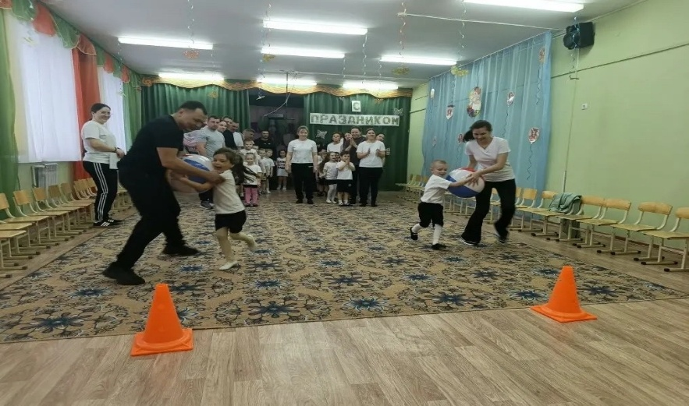
I.Ведущий:
III. конкурс «Двойные ходули»
Правило игры: ребёнок встаёт на ноги родителя (мальчик — к папе, девочка — к маме), и они вместе доходят до ориентира. Обратно бегут, взявшись за руки, и передают ход следующей паре.
Безопасность: родитель крепко держит ребёнка за руки; двигаться медленно и осторожно; избегать резких поворотов и ускорений.
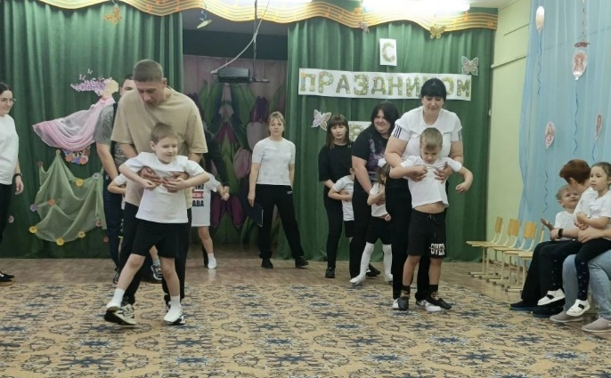
Конкурс «Переправа»
Правило: Бежит первый родитель до ориентира , берет обруч и возвращается обратно в команду, берет с собой своего ребенка, бегут до ориентира вместе прибегают обратно в команду и берут следующую пару (родитель + ребенок) и бегут уже вместе.
Безопасность: избегать столкновений при движении, стараться держаться на расстояние, и смотреть под ноги.
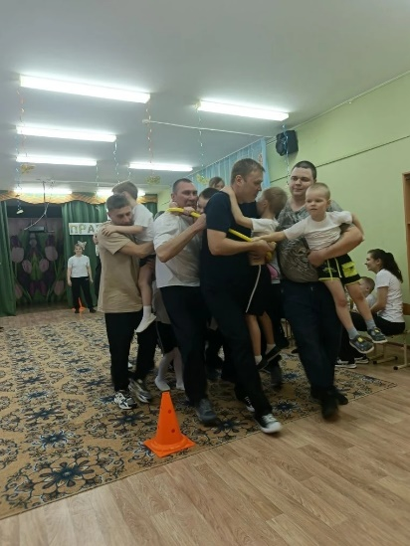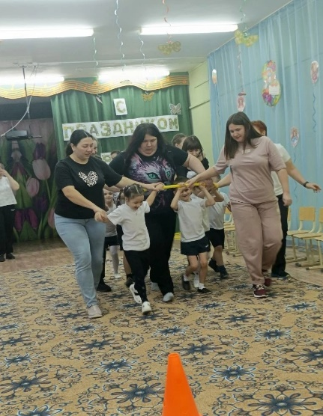
II.Ведущий:
Двойной мы нынче праздник отмечаем,
Сегодня и пап и мам мы сразу поздравляем!
Пап мы поздравлять начнем,
С 23 февралем!
Ребенок 1:
Поздравляем дедушек,
Поздравляем папочек!
И, конечно, мальчиков,
И будущих солдат!
Ребенок 2:
Папа — самый-самый лучший,
Он разгонит в небе тучи,
Защитит нас от всего,
Очень любим мы его!
Ребенок 3:
Наши мальчики сильны,
Скоро вырастут они,
Будут всех нас защищать
И в обиду не давать
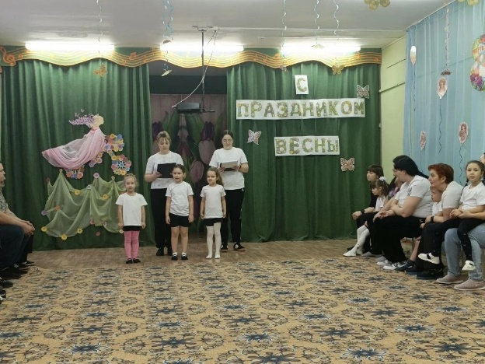
I.Ведущий: И так конкурс – «Кто сильнее мамы или папы?»
Правило игры: папы и мамы участвуют в перетягивании каната, дети поддерживают свои команды аплодисментами и кричалками. Побеждает команда, перетянувшая канат за контрольную линию.
Безопасность: перед началом проверить надёжность крепления каната; участники должны держаться за канат обеими руками; не допускать рывков и резких движений; дети не должны находиться в зоне перетягивания.
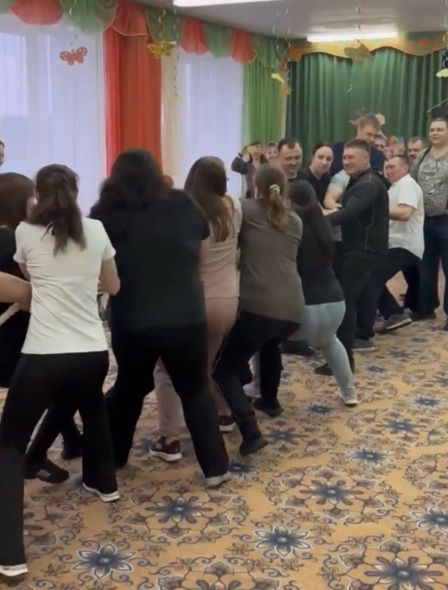
II.Ведущий: Конкурс – «Снайперы»
Правило игры: участники разбирают пластмассовые шарики по цветам и забрасывают их в корзины. Дети с мамами собирают и забрасывают розовые шарики, дети с папами — зелёные. Побеждает команда с наибольшим количеством попаданий.
Безопасность: не бросать шарики в участников; соблюдать очерёдность бросков; использовать только лёгкие пластмассовые шарики.
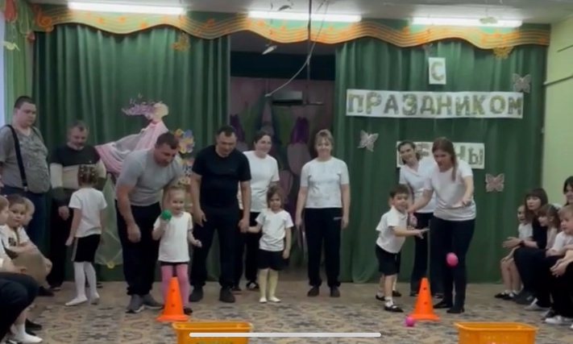
I.Ведущий: Можно сделать вывод о том, что наши папы не растеряли свои боевые навыки, а мамы и ребята, не отставая от них, готовы служить Родине и справятся с любыми трудностями.
II.Ведущий: А сейчас мы вами споем песню посвященную папе.
песня «Папа может, папа может…»
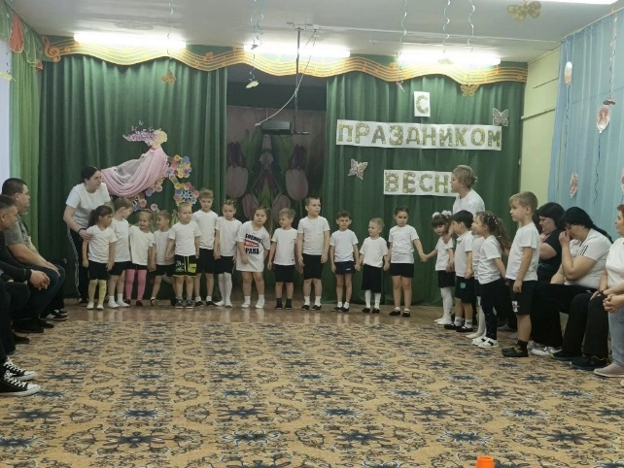
I.Ведущий: Через несколько дней наступит еще один праздник – Международный Женский день 8 Марта. И тогда все мужчины, папы и дети будут поздравлять своих любимых мам, жен, бабушек с этим замечательным днем.
Ребенок 1:
С 8 Марта поздравляю
Мамочку прекрасную.
Пусть тебе всегда сияет
Солнце в небе ясное.
Ребенок 2:
Пусть сияет солнышко,
Мама улыбается.
В этот праздник мартовский
Все мечты сбываются!
Ребенок 3:
С праздником весенним,
С первым днем тепла!
Я желаю, мамочка,
Чтоб ты всегда цвела!
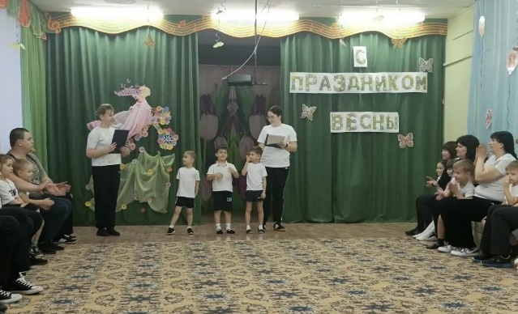
II.Ведущий: И так конкурсы продолжаются.
Мы убедились, что наши и папы, и мамы, смелые, ловкие и самые спортивные.
I.Ведущий: конкурс – «Наведи порядок — убери игрушки»
Правило игры: участники выполняют задание в парах (родитель + ребёнок): убирают игрушки в корзину. Побеждает команда, быстрее и аккуратнее справившаяся с заданием.
Безопасность: аккуратно складывать игрушки, не бросать их; следить, чтобы мелкие детали не оставались на полу; избегать столкновений при движении.
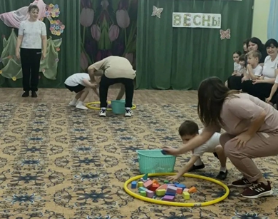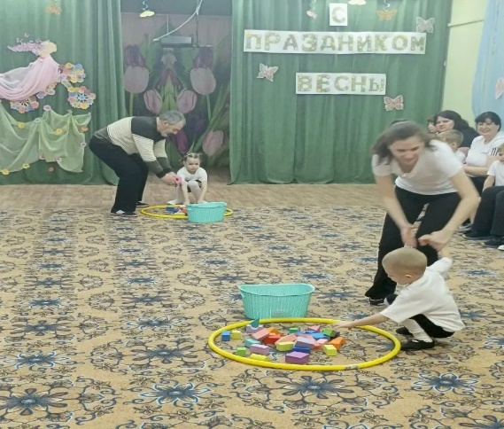
II.Ведущий: А ещё мы знаем, что и мамы , и папы при этом ещё и самые заботливые. И сейчас узнаем смогут ли наши команды приготовят всей семье ужин. Как быстро это делают: мамы или папы, мы сейчас с вами проверим!
I.Ведущий: «Свари компот или суп»
Правило игры: По сигналу ведущего первый участник (ребёнок и родитель) бежит к столу, выбирает один овощ (для команды «Супер‑папы») или один фрукт (для команды «Супер‑мамы»), кладёт его в кастрюлю/корзину и возвращается к команде. Передаёт эстафету касанием плеча следующему участнику (родителю и ребенку).
Безопасность: При передаче эстафеты касаться плеча, а не толкать участника. Если предмет упал, поднять его и продолжить движение.
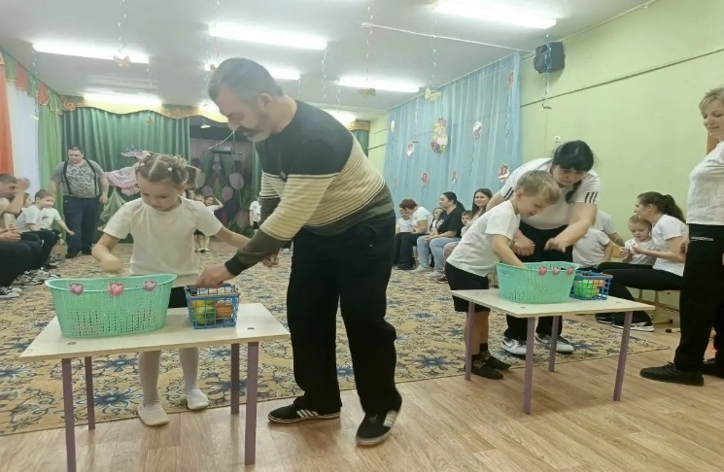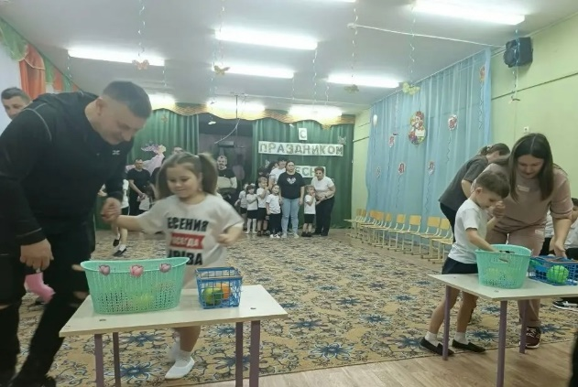
II.Ведущий: конкурс «Пронеси – не урони»
Правило игры: мамы и папы команд должны пронести на голове пластмассовую тарелку (или книгу), обойти стойку и вернуться назад, передав предмет следующему участнику. Дети поддерживают свои команды. Побеждает команда, у которой меньше всего падений.
Безопасность: выбирать лёгкие предметы для переноски; двигаться медленно и аккуратно; избегать резких движений; держать дистанцию между участниками.
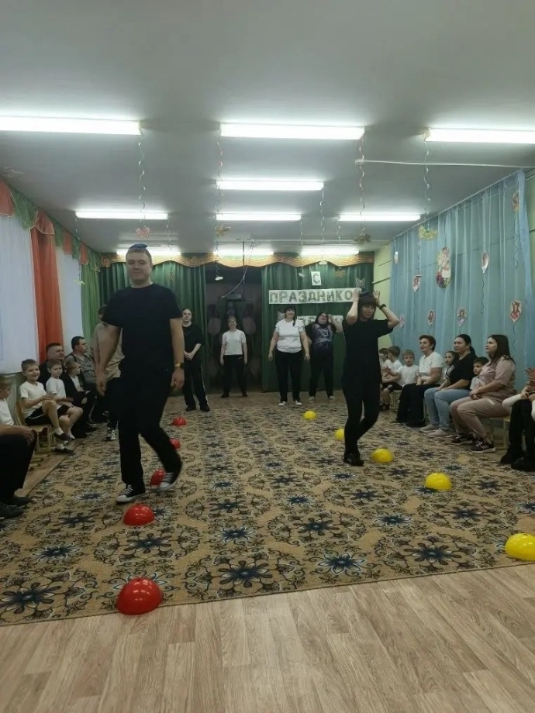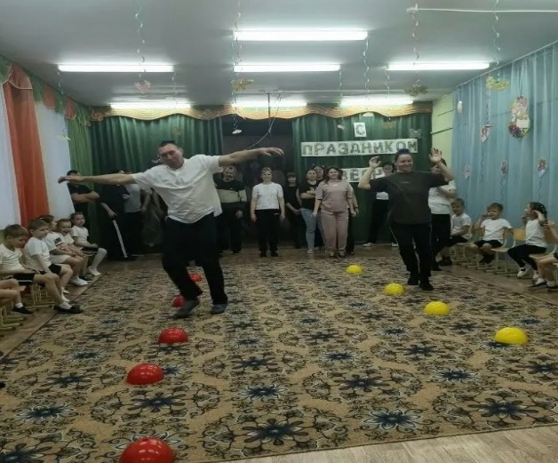
I. Ведущий: Можно сделать вывод о том, что наши мамы не растеряли свои хозяйственные навыки, а папы и ребята, не отставая от них, готовы справятся с любыми трудностями по дому.
II.Ведущий: А сейчас мы вами споем песню посвященную маме.
песня «Ласковое слово «мама»
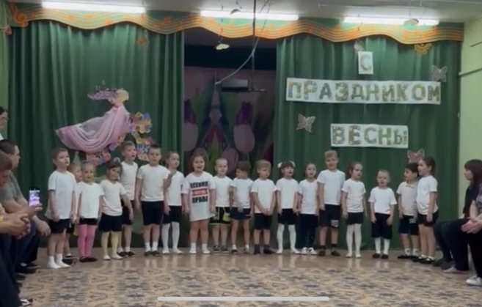
I. Ведущий: И так последний музыкальный конкурс «Летка-Енька»
Правило игры: команды выстраиваются у стартовых флажков в колонну по одному и кладут руки на пояс впереди стоящего. В таком положении они танцуют под музыку, продвигаясь к финишу. Побеждает команда, дошедшая до финиша «не разорванной».
Безопасность: двигаться синхронно, не обгонять впереди идущих; держать дистанцию, чтобы не столкнуться; избегать резких поворотов; следить за равновесием.
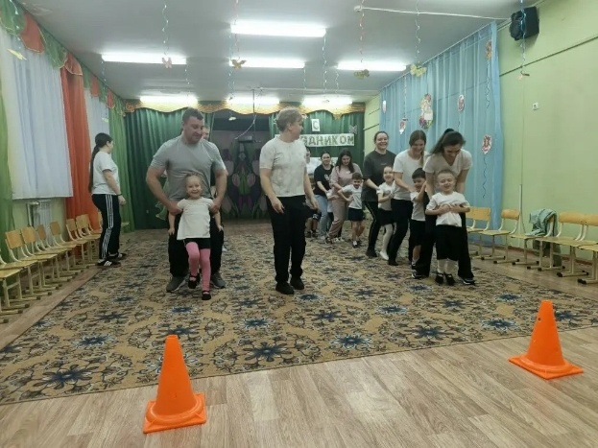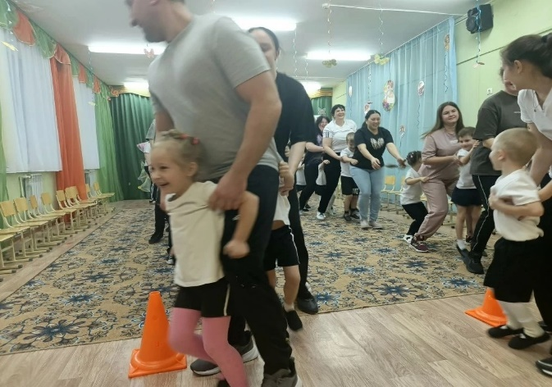
II.Ведущий: Вот и заканчивается наш совместный праздник для дорогих, милых, красивых мам и бабушек и сильных, умных, отважных пап, дедушек.
(вручение грамот и подарков)
I. Ведущий: От всего сердца мы желаем всем семейного благополучия.
Весеннего настроения и мирного неба над головой.
Добра и счастья всем без края, чтоб сердце билось без помех,
Работа спорилась любая, во всём сопутствовал успех!


